|  |
| --- |
| Môn học phát triển ứng dụng hệ thống thông tin hiện đại – Bộ môn hệ thống thông tin – khoa công nghệ thông tin – trường đại học khoa học tự nhiên |
| Yêu cầu chức năng |
| Quản Lý Khách Sạn |
|  |
| **Biên soạn: ROMANO** |
| **10/12/2017** |

1. Tham chiếu

|  |  |  |
| --- | --- | --- |
| Mã số | Tên tài liệu | Phiên bản |
| KS-02 | Khảo sát hệ thống | 1.0 |
| DT-1 | [SRS] [ROMANO] Quản lý khách sạn | 1.0 |

1. Thông tin tài liệu

|  |
| --- |
|  |

|  |  |  |  |  |  |
| --- | --- | --- | --- | --- | --- |
| Mã số | Tên tài liệu | Nội dung cập nhật | Phiên bản | Tác giả | Mô tả |
| PT-1 | Yêu cầu chức năng | Khởi tạo | 1.0 | ROMANO | Phân tích yêu cầu chức năng cho hệ thống quản lý khách sạn |

1. Phân tích chức năng
   1. Sơ đồ use case tổng quát

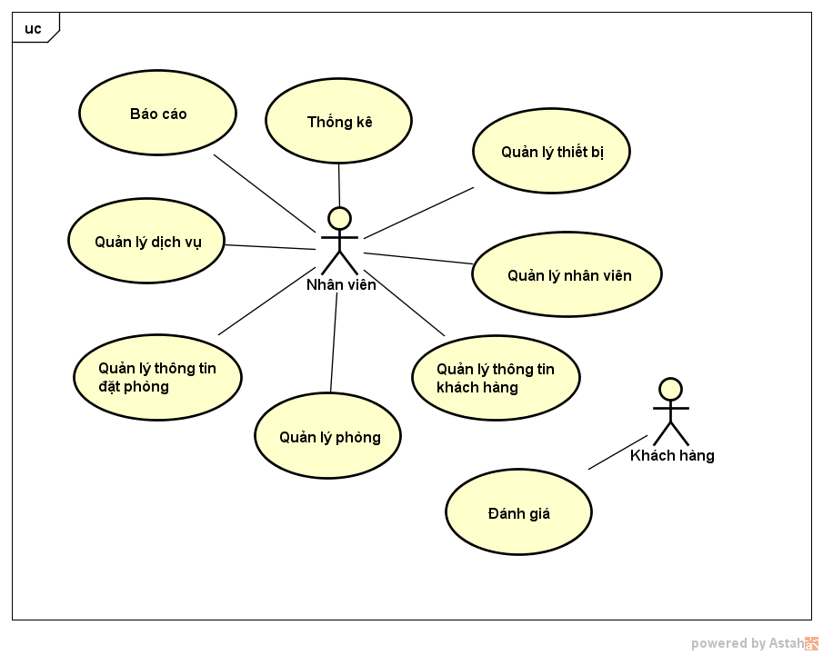

Hình Mô hình tổng quát

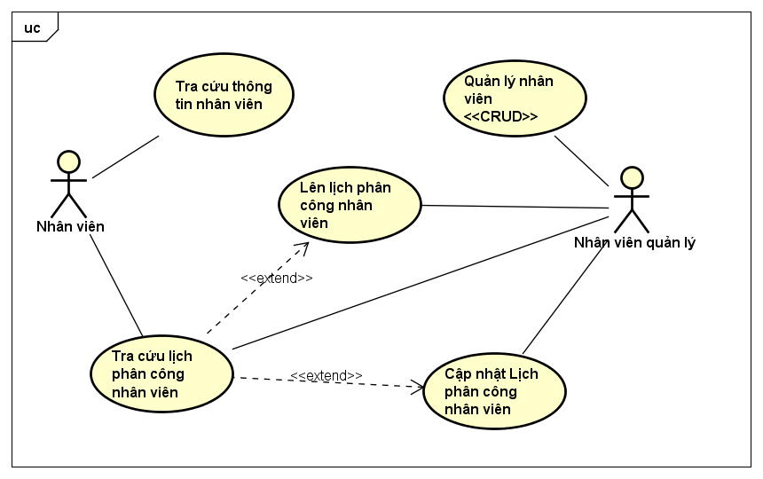

Hình Mô hình use case Quản lý nhân viên

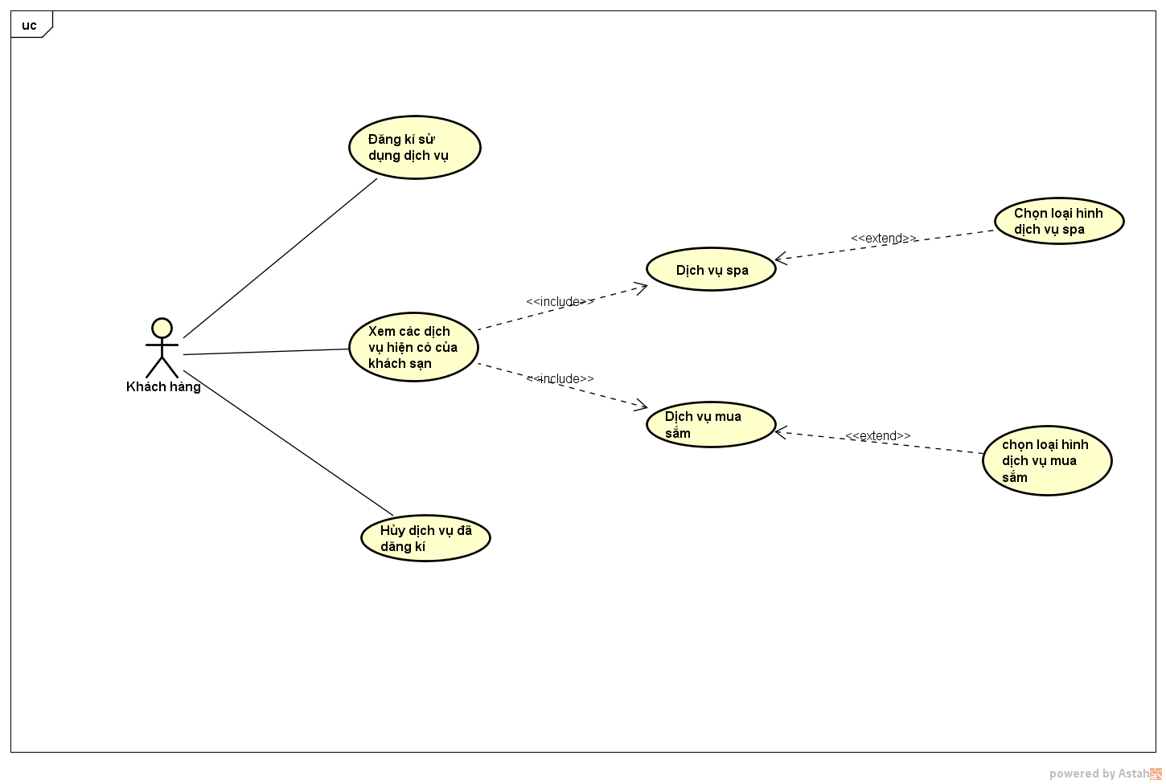

**Mô hình use case Quản lý dịch vụ**

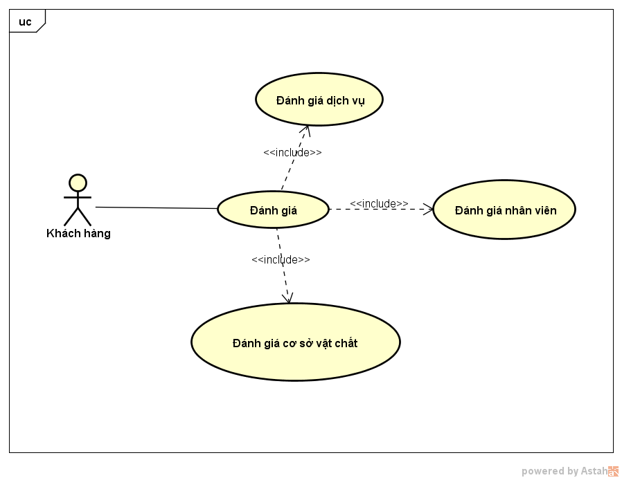

**Mô hình use case Đánh giá**

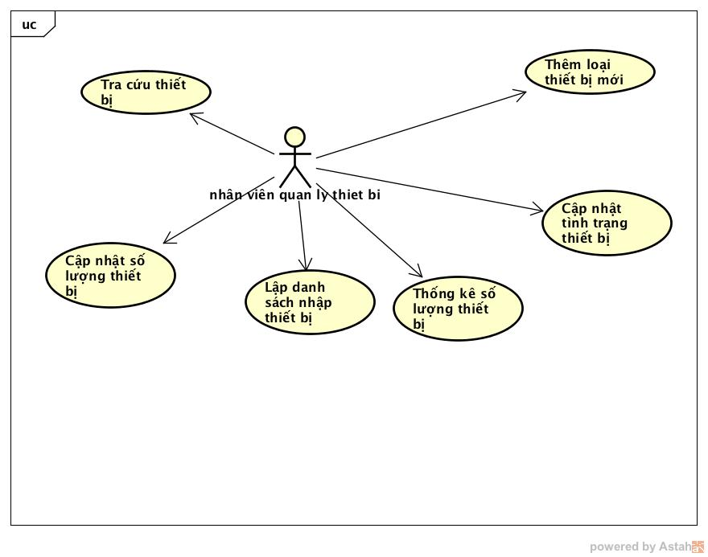

**Mô hình use case quản lý thiết bị**

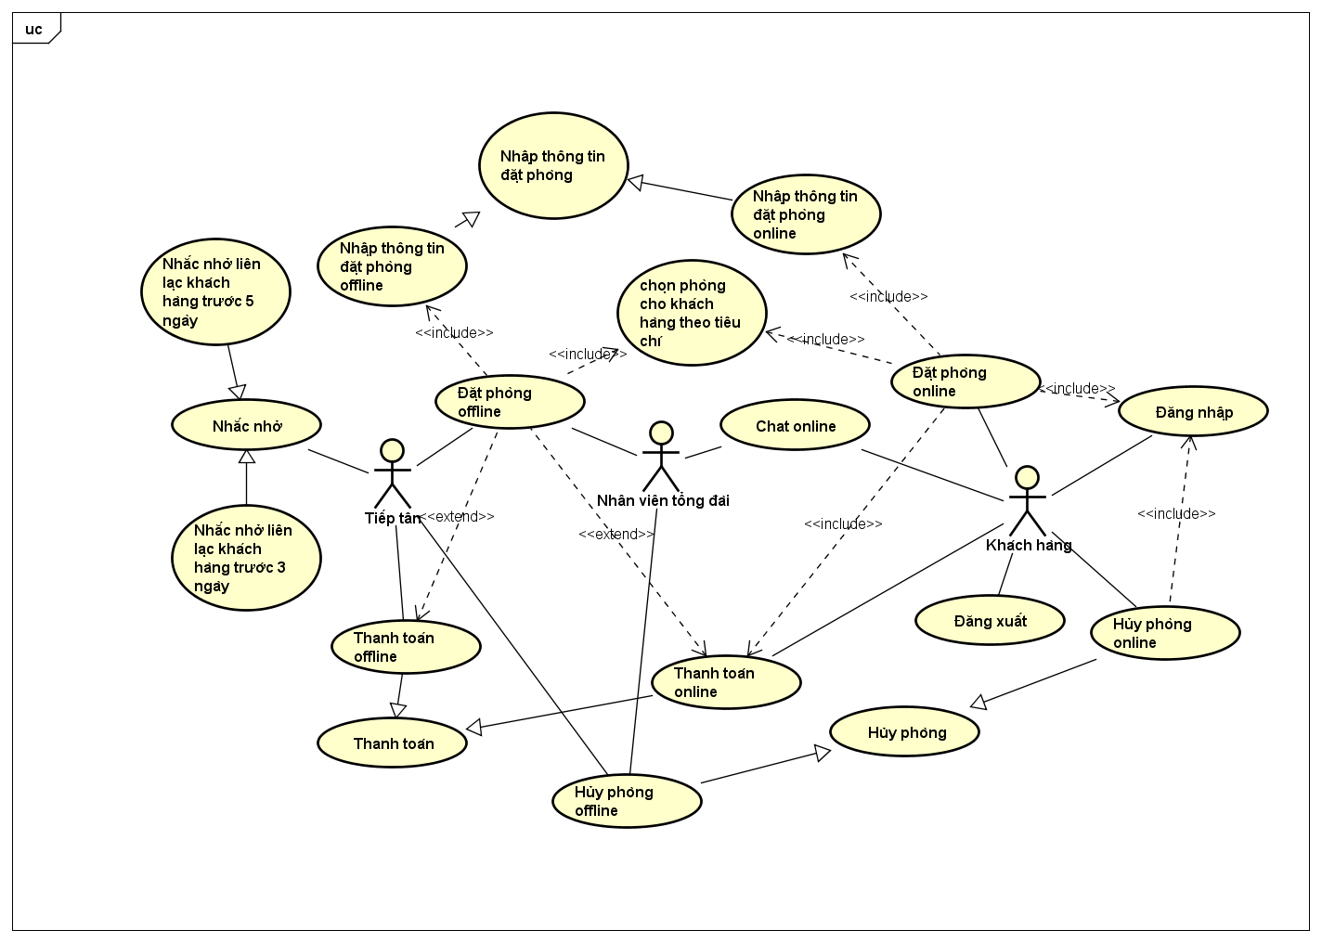

**Mô hình use case quản lý thông tin đặt phòng**

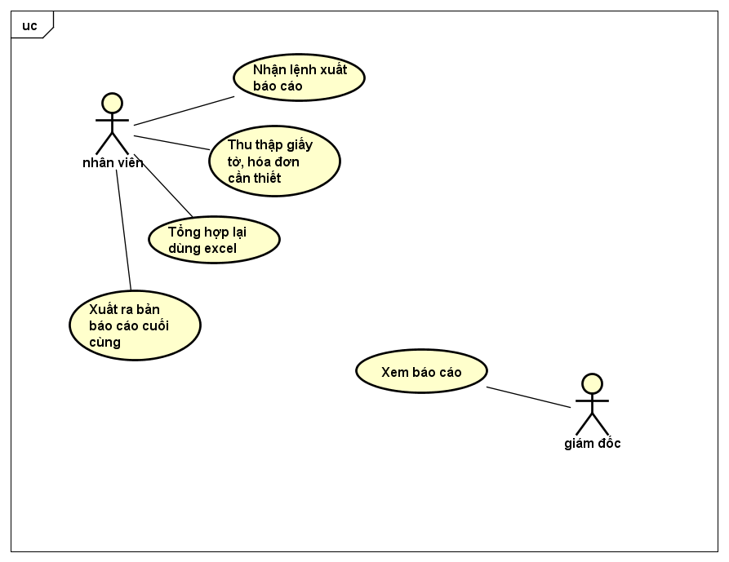

**Mô hình use case báo cáo**

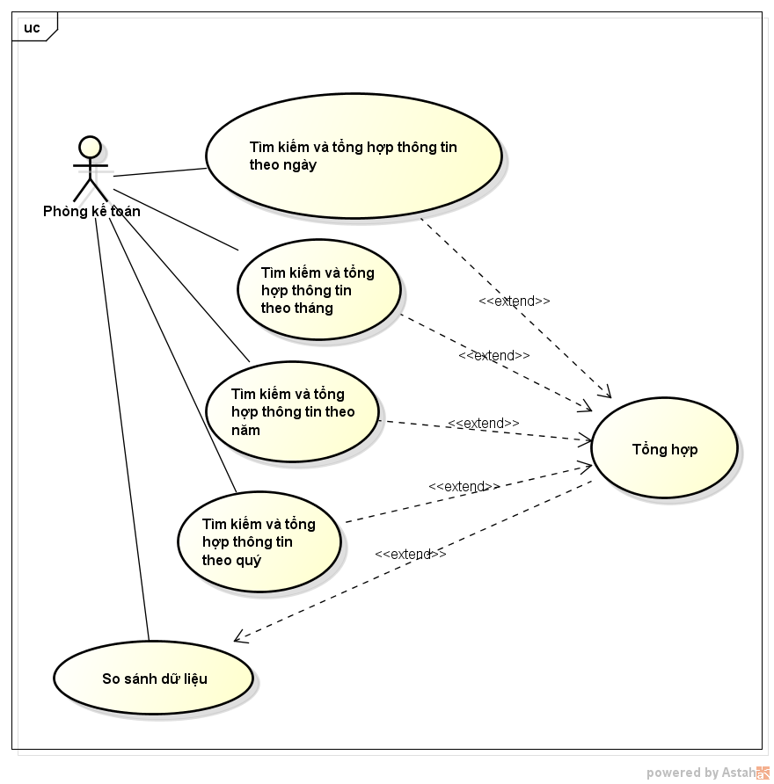

**Mô hình usecase Thống kê**

* 1. Mô tả
     1. Use case Tra cứu thông tin nhân viên

|  |  |  |
| --- | --- | --- |
| Tên Use Case | Tra cứu thông tin nhân viên | Mã số: UCCN-1 |
| Tham chiếu: [UCNV-1] [HTUCNV-1] |
| Mô tả | UC bắt đầu khi nhân viên có nhu cầu tra cứu thông tin của nhân viên | |
| Dòng cơ bản | * Bước 1: Nhân viên chọn chức năng tra cứu thông tin. * Bước 2: Nhân viên lựa chọn các tiêu chí tra cứu như: mã nhân viên, tên nhân viên, phòng ban, … * Bước 3: Chọn tra cứu. * Bước 4: Hệ thống trả về thông tin nhân viên. | |
| Dòng thay thế | * Tại bước 4, nếu không tìm thấy thông tin nhân viên theo các tiêu chí thì thông báo “Không tìm thấy kết quả”. | |

* + 1. Use case Tra cứu lịch phân công nhân viên

|  |  |  |
| --- | --- | --- |
| Tên Use Case | Tra cứu lịch phân công nhân viên | Mã số: |
| Tham chiếu: |
| Mô tả | UC bắt đầu khi nhân viên có nhu cầu tra cứu lịch làm việc | |
| Dòng cơ bản | * Bước 1: Nhân viên chọn chức năng tra cứu thông tin. * Bước 2:Nhân viên lựa chọn các tiêu chí tra cứu như: mã nhân viên, tên nhân viên, phòng ban, thời gian. * Bước 3:Chọn tra cứu. * Bước 4:Hệ thống trả về lịch phân công của nhân viên. | |
| Dòng thay thế | * Tại bước 4, nếu không tìm thấy lịch phân công theo các tiêu chí thì thông báo “Không tìm thấy kết quả”. | |

* + 1. Use case Lên lịch phân công nhân viên

|  |  |  |
| --- | --- | --- |
| Tên Use Case | Lên lịch phân công nhân viên | Mã số: |
| Tham chiếu: |
| Mô tả | UC bắt đầu khi nhân viên quản lý phân công việc làm cho nhân viên | |
| Dòng cơ bản | * Bước 1: Nhân viên quản lý chọn chức năng lên lịch phân công. * Bước 2: Hệ thống hiển thị lịch phân công theo các bộ phận. * Bước 3: Lựa chọn bộ phận cần xem. * Bước 4: Phân công việc làm của nhân viên. * Bước 5: Chọn xác nhận phân công. * Bước 6: Hệ thống thông báo phân công hoàn tất. * Bước 7: Ghi nhận lịch phân công xuống cơ sở dữ liệu. | |
| Dòng thay thế | * Tại bước 4, nếu nhân viên đã được phân công công việc rồi thì phải phân công cho nhân viên khác. | |

* + 1. Use case Cập nhật lịch phân công nhân viên

|  |  |  |
| --- | --- | --- |
| Tên Use Case | Cập nhật lịch phân công nhân viên | Mã số: |
| Tham chiếu: |
| Mô tả | UC bắt đầu khi nhân viên quản lý cần cập nhật lại công việc cho nhân viên | |
| Dòng cơ bản | * Bước 1: Nhân viên quản lý chọn chức năng cập nhật lịch phân công. * Bước 2: Hệ thống hiển thị lịch phân công theo các bộ phận. * Bước 3: Lựa chọn bộ phận cần xem. * Bước 4: Lựa chọn nhân viên cần cập nhật phân công. * Bước 5: Cập nhật lại công việc cho nhân viên. * Bước 6: Chọn cập nhật. * Bước 7: Hệ thống thông báo cập nhật thành công. * Bước 8: Ghi nhận lịch phân công xuống cơ sở dữ liệu. | |
| Dòng thay thế | * Không có | |

* + 1. Use case Quản lí nhân viên (Thêm mới)

|  |  |  |
| --- | --- | --- |
| Tên Use Case | Quản lí nhân viên (Thêm mới) | Mã số: |
| Tham chiếu: |
| Mô tả | UC bắt đầu khi nhân viên quản lý phân cần thêm mới một người vào cơ sở dữ liệu | |
| Dòng cơ bản | * Bước 1: Nhân viên quản lý chọn chức năng thêm mới nhân nhân viên. * Bước 2: Hệ thống hiển thị form nhập thông tin. * Bước 3: Nhập vào thông tin cụ thể của nhân viên như: họ tên, địa chỉ, số điện thoại, email,… * Bước 4: Ghi nhận vào cơ sở dữ liệu và phát sinh mã nhân viên mới. * Bước 5: Thông báo kết quả thêm thành công. | |
| Dòng thay thế | * Tại bước 3, nếu nhập không đủ thông tin thì không thể thực hiện các bước tiếp theo. | |

* + 1. Use case Quản lí nhân viên (Xem)

|  |  |  |
| --- | --- | --- |
| Tên Use Case | Quản lí nhân viên (Xem) | Mã số: |
| Tham chiếu: |
| Mô tả | UC bắt đầu khi nhân viên quản lý cần xem thông tin của một nhân viên cụ thể | |
| Dòng cơ bản | * Bước 1: Nhân viên quản lý chọn chức năng xem thông tin nhân viên. * Bước 2: Lựa chọn tiêu chí tìm kiếm như: mã nhân viên, phòng ban. * Bước 3: Chọn xem thông tin * Bước 4: Hệ thống trả về dòng/các dòng thông tin nhân viên. | |
| Dòng thay thế | * Tại bước 2, nếu nhập sai thông tin tìm kiếm thì hệ thống thông báo không tìm thấy kết quả và yêu cầu người dùng nhập lại. | |

* + 1. Use case Quản lí nhân viên (Xóa)

|  |  |  |
| --- | --- | --- |
| Tên Use Case | Quản lí nhân viên (Xóa) | Mã số: |
| Tham chiếu: |
| Mô tả | UC bắt đầu khi nhân viên quản lý cần xóa thông tin của một nhân viên cụ thể | |
| Dòng cơ bản | * Bước 1: Nhân viên quản lý chọn chức năng xóa thông tin nhân viên. * Bước 2: Lựa chọn tiêu chí tìm kiếm như: mã nhân viên, phòng ban. * Bước 3: Chọn nhân viên cần xóa. * Bước 4: Chọn xóa nhân viên * Bước 5: Hệ thống xác nhận lại việc có muốn xóa nhân viên. * Bước 6: Chọn xác nhận. * Bước 7: Hệ thống xóa thông tin nhân viên ra khỏi cơ sở dữ liệu. * Bước 8: Thông báo xóa thành công. | |
| Dòng thay thế | * Tại bước 2, nếu nhập sai thông tin tìm kiếm thì hệ thống thông báo không tìm thấy kết quả và yêu cầu người dùng nhập lại. * Tại bước 6, nếu chọn không xác nhận thì nhân viên sẽ không bị xóa và không thực hiện các bước dưới. | |

* + 1. Use case Quản lí nhân viên (Cập nhật)

|  |  |  |
| --- | --- | --- |
| Tên Use Case | Quản lí nhân viên (Cập nhật) | Mã số: |
| Tham chiếu: |
| Mô tả | UC bắt đầu khi nhân viên quản lý cần cập nhật lại thông tin của một nhân viên cụ thể | |
| Dòng cơ bản | * Bước 1: Nhân viên quản lý chọn chức năng cập nhật thông tin nhân viên. * Bước 2: Lựa chọn tiêu chí tìm kiếm như: mã nhân viên, phòng ban. * Bước 3: Chọn nhân viên cần cập nhật. * Bước 4: Cập nhật lại các thông tin như: họ tên, địa chỉ, số điện thoại, email,… * Bước 5: Chọn cập nhật. * Bước 6: Hệ thống ghi nhận lại việc cập nhật. * Bước 7: Thông báo cập nhật thành công. | |
| Dòng thay thế | * Tại bước 2, nếu nhập sai thông tin tìm kiếm thì hệ thống thông báo không tìm thấy kết quả và yêu cầu người dùng nhập lại. | |

* + 1. Use case Quản lý dịch vụ

|  |  |  |
| --- | --- | --- |
| Tên Use Case | Quản lí dịch vụ | Mã số: |
| Tham chiếu: |
| Mô tả | UC bắt đầu khi khách hàng hàng có nhu cầu sử dụng các dịch vụ hiện có của khách hàng. | |
| Dòng cơ bản | * Bước 1: Khách hàng liên hệ đến bộ phận tiếp tân để đăng kí sử dụng dịch vụ * Bước 2: Khách hàng xem danh sách các dịch vụ hiện có của khách sạn. * Bước 3: Khách hàng chọn loại hình dịch vụ ưa thích để đăng ký. * Bước 4: Nhân viên hướng dẫn khách hàng sử dụng dịch vụ đã đăng kí. * Bước 5: Khách hàng hủy dịch vụ đã đăng ký. | |
| Dòng thay thế | * Tại bước 4, nếu khách hàng thay đổi ý kiến muốn sử dụng dịch vụ khách thì thông báo cho nhân viên đê thay đổi dịch vụ khác hoặc hủy dịch vụ hoàn toàn. | |

* + 1. Use case Nhập thông tin đặt phòng offline

|  |  |  |
| --- | --- | --- |
| Tên Use Case | Nhập thông tin đặt phòng offline | Mã số: UCCN-1 |
| Tham chiếu: [UCNV-1] [ACT-UCNV-1] |
| Mô tả | UC bắt đầu khi nhân viên nhập thông tin đặt phòng cho khách hàng | |
| Dòng cơ bản | * Bước 1: Nhân viên chọn chức năng đặt phòng * Bước 2: Nhập một số thông tin đặt phòng như họ tên, cmnd, đi bao nhiêu người, thời gian thuê, thời gian trả phòng, ngày nào đến nhận phòng, thông tin về yêu cầu của khách hàng về phòng như vị trí, màu sắc, tầng,... | |
| Dòng thay thế | * Ở bước 2, nếu khách hàng cung cấp thông tin tài khoản của khách hàng nếu có thì không cần phải nhập họ tên, cmnd | |

* + 1. Use case Nhập thông tin đặt phòng online

|  |  |  |
| --- | --- | --- |
| Tên Use Case | Nhập thông tin đặt phòng online | Mã số: UCCN-2 |
| Tham chiếu: [UCNV-1] [ACT-UCNV-1] |
| Mô tả | UC bắt đầu khi khách hàng nhập thông tin đặt phòng cho khách hàng | |
| Dòng cơ bản | * Bước 1: Khách hàng chọn chức năng đặt phòng * Bước 2: Nhập một số thông tin đặt phòng như họ tên, cmnd, đi bao nhiêu người, thời gian thuê, thời gian trả phòng, ngày nào đến nhận phòng, thông tin về yêu cầu của khách hàng về phòng như vị trí, màu sắc, tầng,... | |
| Dòng thay thế | * Ở bước 2, nếu khách hàng có đăng nhập tài khoản của khách hàng thì không cần phải nhập họ tên, cmnd | |

* + 1. Use case Chọn phòng cho khách hàng theo tiêu chí

|  |  |  |
| --- | --- | --- |
| Tên Use Case | Chọn phòng cho khách hàng theo tiêu chí | Mã số: UCCN-3 |
| Tham chiếu: [UCNV-1] [ACT-UCNV-1] |
| Mô tả | UC bắt đầu khi khách hàng nhập xong các thông tin và bấm chọn phòng | |
| Dòng cơ bản | * Bước 1: Khách hàng bấm chọn phòng * Bước 2: Hệ thống sẽ tìm phòng phù hợp với các yêu cầu của khách hàng * Bước 3: Hệ thống sẽ hiện thị ra số phòng, thông tin phòng của các phòng phù hợp với tiêu chí của khách hàng | |
| Dòng thay thế | * Ở bước 3, nếu không có phòng nào phù hợp với các tiêu chí của khách hàng thì sẽ báo rằng không có phòng phù hợp, nếu không đủ phòng thì chỉ hiện số phòng và thông tin phòng những phòng phù hợp và báo lại cho khách hàng là còn thiếu bao nhiêu phòng (trong trường hợp khách hàng đặt nhiều phòng cùng lúc), xin khách hàng thay đổi yêu cầu nếu được | |

* + 1. Use case Đăng nhập

|  |  |  |
| --- | --- | --- |
| Tên Use Case | Đăng nhập | Mã số: UCCN-7 |
| Tham chiếu: [UCNV-1] [ACT-UCNV-1] |
| Mô tả | UC bắt đầu khi khách hàng muốn đăng nhập | |
| Dòng cơ bản | * Bước 1: Khách hàng chọn chức năng đăng nhập * Bước 2: Khách hàng nhập tài khoản và mật khẩu * Bước 3: Khách hàng nhấn đăng nhập * Bước 4: Hệ thống sẽ hiển thị trang cá nhân của khách hàng | |
| Dòng thay thế | * Ở bước 3, nếu như khách hàng nhập sai mật khẩu hoặc tên đăng nhập thì báo lỗi | |

* + 1. Use case Đăng xuất

|  |  |  |
| --- | --- | --- |
| Tên Use Case | Đăng xuất | Mã số: UCCN-8 |
| Tham chiếu: [UCNV-1] [ACT-UCNV-1] |
| Mô tả | UC bắt đầu khi khách hàng muốn đăng xuất | |
| Dòng cơ bản | * Bước 1: Khách hàng nhấn đăng xuất * Bước 2: Hệ thống đăng xuất đưa khách hàng trở về trang chủ | |
| Dòng thay thế | * Không có | |

* + 1. Use case Đặt phòng offline

|  |  |  |
| --- | --- | --- |
| Tên Use Case | Đặt phòng offline | Mã số: UCCN-6 |
| Tham chiếu: [UCNV-1] [ACT-UCNV-1] |
| Mô tả | UC bắt đầu khi nhân viên tiến hành đặt phòng cho khách hàng | |
| Dòng cơ bản | * Bước 1: Nhân viên chọn chức năng đặt phòng offline * Bước 2: Nhân viên thực hiện usecase chức năng nhập thông tin đặt phòng offline * Bước 3: Thực hiện usecase chức năng chọn phòng cho khách hàng theo tiêu chí * Bước 4: Khách hàng xác nhận * Bước 5: Nhân viên thực hiện usecase chức năng thanh toán offline * Bước 6: Hệ thống lưu trữ lại thông tin đặt phòng của khách hàng * Bước 7: Hệ thống lưu lại thông tin đặt phòng vào trong lịch sử của tài khoản để tính điểm thưởng,.... | |
| Dòng thay thế | * Ở bước 7, xảy ra nếu như khách hàng có tài khoản * Ở bước 4, nếu như khách hàng có cung cấp tài khoản và đặt phòng offline qua chat hoặc điện thoại thì lưu trữ thông tin đặt phòng vào trang thông tin đặt phòng của khách hàng * Ở bước 5, nếu như nhân viên thực hiện chức năng đặt phòng offline cho khách hàng qua chat, điện thoại thì sau đó nhân viên sẽ chọn khách hàng thanh toán online, tiếp theo khách hàng phải thực hiện usecase chức năng thanh toán online, sau khi khách hàng đã thanh toán thì mới làm bước 6, 7 | |

* + 1. Use case Đặt phòng online

|  |  |  |
| --- | --- | --- |
| Tên Use Case | Đặt phòng online | Mã số: UCCN-9 |
| Tham chiếu: [UCNV-1] [ACT-UCNV-1] |
| Mô tả | UC bắt đầu khi khách hàng đặt phòng online | |
| Dòng cơ bản | * Bước 1: Khách hàng thực hiện usecase chức năng đăng nhập * Bước 2: Khách hàng chọn chức năng đặt phòng online * Bước 3: Khách hàng thực hiện usecase chức năng nhập thông tin đặt phòng online * Bước 4: Thực hiện usecase chức năng chọn phòng cho khách hàng theo tiêu chí * Bước 5: Khách hàng nhấn nút xác nhận * Bước 6: Khách hàng thực hiện usecase thanh toán online * Bước 7: Hệ thống lưu thông tin đặt phòng cho khách hàng * Bước 8: Hệ thống lưu lại thông tin đặt phòng vào trong lịch sử --của tài khoản để tính điểm thưởng,.... | |
| Dòng thay thế | * Ở bước 1, nếu không đăng nhập thành công thì không thực hiện các bước sau | |

* + 1. Use case Chat online

|  |  |  |
| --- | --- | --- |
| Tên Use Case | Chat online | Mã số: UCCN-10 |
| Tham chiếu: [UCNV-1] [ACT-UCNV-1] |
| Mô tả | UC bắt đầu khi khách hàng cần giao tiếp với nhân viên | |
| Dòng cơ bản | * Bước 1: Khách hàng gửi tin cho nhân viên * Bước 2: Hệ thống sẽ chuyển tin nhắn của khách hàng đến một nhân viên tổng đài * Bước 3: Nhân viên này sẽ giao tiếp với khách hàng | |
| Dòng thay thế | * Không có | |

* + 1. Use case Thanh toán offline

|  |  |  |
| --- | --- | --- |
| Tên Use Case | Thanh toán offline | Mã số: UCCN-4 |
| Tham chiếu: [UCNV-1] [ACT-UCNV-1] |
| Mô tả | UC bắt đầu sau khi nhân viên thực hiện xong usecase chức năng đặt phòng offline | |
| Dòng cơ bản | * Bước 1: Nhân viên chọn chức năng thanh toán cho khách hàng * Bước 2: Nhân viên nhập số tiền khách hàng đưa * Bước 3: Hệ thống tính phần tiền cần thối cho khách hàng * Bước 4: Khách hàng thối tiền cho khách hàng * Bước 5: Nhân viên nhấn xác nhận thanh toán * Bước 6: Hệ thống lưu lại khách hàng đã thanh toán | |
| Dòng thay thế | * Ở bước 3, nếu không có tiền thối thì không làm bước 4 | |

* + 1. Use case Thanh toán online

|  |  |  |
| --- | --- | --- |
| Tên Use Case | Thanh toán online | Mã số: UCCN-5 |
| Tham chiếu: [UCNV-1] [ACT-UCNV-1] |
| Mô tả | UC bắt đầu sau khi khách hàng thực hiện xong usecase chức năng đặt phòng online | |
| Dòng cơ bản | * Bước 1: Khách hàng chọn chức năng thanh toán * Bước 2: Khách hàng nhập thông tin phòng đã đặt * Bước 3: Khách hàng nhấn tìm * Bước 4: Hệ thống hiển thị thông tin đặt phòng của phòng đó * Bước 5: Khách hàng chọn hình thức thanh toán (qua thẻ visa, mastercard,...) * Bước 6: Khách hàng nhập các thông tin thẻ cần thiết * Bước 7: Khách hàng nhấn xác nhận thanh toán * Bước 8: Hệ thống lưu lại khách hàng đã thanh toán | |
| Dòng thay thế | * Bước 2, 3, 4 chỉ xảy ra khi khách hàng đã thực hiện đặt phòng offline nhờ nhân viên đặt giùm qua điện thoại hoặc chat và khách hàng không có tài khoản | |

* + 1. Use case Nhắc nhở liên lạc khách hàng trước 5 ngày

|  |  |  |
| --- | --- | --- |
| Tên Use Case | Nhắc nhở liên lạc khách hàng trước 5 ngày | Mã số: UCCN-11 |
| Tham chiếu: [UCNV-1] [ACT-UCNV-1] |
| Mô tả | UC bắt đầu khi đến thời hạn 5 ngày sau khi khách hàng đặt phòng | |
| Dòng cơ bản | * Bước 1: Tự động gửi tin chứa thông tin đặt phòng và thông tin khách hàng đến nhân viên nhắc nhở nhân viên liên lạc với khách hàng để xác nhận thông tin đặt phòng | |
| Dòng thay thế | * Không có | |

* + 1. Use case Nhắc nhở liên lạc khách hàng trước 2 ngày

|  |  |  |
| --- | --- | --- |
| Tên Use Case | Nhắc nhở liên lạc khách hàng trước 2 ngày | Mã số: UCCN-12 |
| Tham chiếu: [UCNV-1] [ACT-UCNV-1] |
| Mô tả | UC bắt đầu khi đến thời hạn 2 ngày sau khi khách hàng đặt phòng | |
| Dòng cơ bản | * Bước 1: Tự động gửi tin chứa thông tin đặt phòng và thông tin khách hàng đến nhân viên nhắc nhở nhân viên liên lạc với khách hàng để xác nhận thông tin đặt phòng | |
| Dòng thay thế | * Không có | |

* + 1. Use case Hủy phòng offline

|  |  |  |
| --- | --- | --- |
| Tên Use Case | Hủy phòng offline | Mã số: UCCN-13 |
| Tham chiếu: [UCNV-1] [ACT-UCNV-1] |
| Mô tả | UC bắt đầu khi khách hàng liên hệ nhân viên hủy phòng | |
| Dòng cơ bản | * Bước 1: Nhân viên chọn chức năng hủy phòng * Bước 2: Khách hàng cung cấp thông tin phòng muốn hủy và thông tin của khách hàng * Bước 3: Nhân viên nhập thông tin phòng khách hàng muốn hủy * Bước 4: Nhân viên nhấn xác nhận * Bước 5: Hệ thống hủy thông tin đặt phòng của khách hàng * Bước 6: Hệ thống tính số tiền cần phải trả lại cho khách hàng hoặc không cần trả nếu khách hàng hủy phòng quá trễ   Nhân viên trả lại tiền cho khách hàng | |
| Dòng thay thế | * Ở bước 6, nếu tính ra không cần trả thì không thực hiện bước 7 * Ở bước 7, nếu khách hàng hủy phòng qua điện thoại hoặc chat thì xin khách hàng cung cấp thông tin để chuyển khoản trả lại tiền. | |

* + 1. Use case Hủy phòng online

|  |  |  |
| --- | --- | --- |
| Tên Use Case | Hủy phòng online | Mã số: UCCN-14 |
| Tham chiếu: [UCNV-1] [ACT-UCNV-1] |
| Mô tả | UC bắt đầu khi khách hàng liên hệ nhân viên hủy phòng | |
| Dòng cơ bản | * Bước 1: Khách hàng thực hiện usecase chức năng đăng nhập * Bước 2: Khách hàng chọn chức năng hủy phòng * Bước 3: Hệ thống hiển thị những phòng khách hàng đã đặt * Bước 4: Khách hàng chọn phòng cần hủy * Bước 5: Khách hàng nhấn xác nhận hủy * Bước 6: Hệ thống hủy thông tin đặt phòng của khách hàng * Bước 7: Hệ thống tính số tiền cần phải trả lại cho khách hàng hoặc không cần trả nếu khách hàng hủy phòng quá trễ | |
| Dòng thay thế | * Không có | |

* + 1. Use case Lập danh sách nhập hàng

|  |  |  |
| --- | --- | --- |
| Tên Use Case | Lập danh sách nhập hàng | Mã số: UCCN- |
| Tham chiếu: [UCNV-1] [ACT-UCNV-1] |
| Mô tả | UC bắt đầu khi nhân viên chọn chức năng lập danh sách nhập hàng | |
| Dòng cơ bản | * Bước 1: Nhân viên quản lý chọn các mặt hàng cần nhập vào * Bước 2: Nhân viên nhập số lượng, các nhà cung cấp cần thiết, đánh giá mức độ ưu tiên của các thiết bị đó. * Bước 3: Nhân viên bấm nút xác nhận. Danh sách vào hàng chờ duyệt. In văn bản. | |
| Dòng thay thế | * Tại bước 1, nếu như mặt hàng mới nhân viên thay thế sẽ điền thông tin của thiết bị mới vào. | |

* + 1. Use case Thống kê thiết bị

|  |  |  |
| --- | --- | --- |
| Tên Use Case | Thống kê thiết bị | Mã số: UCCN- |
| Tham chiếu: [UCNV-1] [ACT-UCNV-1] |
| Mô tả | UC bắt đầu khi nhân viên chọn chức năng lập danh sách nhập hàng | |
| Dòng cơ bản | * Bước 1: Nhân viên quản lý chọn các tiêu chí đánh giá theo thời gian ( tháng , quý , năm..) và tình trạng các thiết bị ấy ( đang sử dụng, trong kho, hư hỏng,..) * Bước 2: Nhân viên bấm nút thống kê. * Bước 3: Tiến hành thống kê theo các tiêu chí * Bước 4: Hệ thống trả về kết quả thống kê | |
| Dòng thay thế | * Không có | |

* + 1. Use case [CRUD] Thêm thiết bị mới

|  |  |  |
| --- | --- | --- |
| Tên Use Case | [CRUD] Thêm thiết bị mới | Mã số: UCCN- |
| Tham chiếu: [UCNV-1] [ACT-UCNV-1] |
| Mô tả | UC bắt đầu khi nhân viên chọn chức năng thêm thiết bị mới | |
| Dòng cơ bản | * Bước 1: Nhân viên quản lý chọn nút thêm thiết bị mới * Bước 2: Nhân viên nhập các thông tin của thiết bị đó, số lượng. * Bước 3: Nhân viên bấm nút xác nhận lưu vào hệ thống. * Bước 4: Thông báo thêm thành công | |
| Dòng thay thế | * Không có | |

* + 1. Use case [CRUD] Xoá thiết bị

|  |  |  |
| --- | --- | --- |
| Tên Use Case | [CRUD] Xoá thiết bị | Mã số: UCCN- |
| Tham chiếu: [UCNV-1] [ACT-UCNV-1] |
| Mô tả | UC bắt đầu khi nhân viên chọn chức năng xoá thiết bị | |
| Dòng cơ bản | * Bước 1: Nhân viên quản lý chọn các thiết bị cần xoá * Bước 2: Nhân viên chọn nút xoá thiết bị * Bước 3: Nhân viên bấm nút xác nhận xóa trong hệ thống * Bước 4: Thông báo thêm thành công | |
| Dòng thay thế | * Không có | |

* + 1. Use case [CRUD] Cập nhật thiết bị

|  |  |  |
| --- | --- | --- |
| Tên Use Case | [CRUD] Cập nhật thiết bị | Mã số: UCCN- |
| Tham chiếu: [UCNV-1] [ACT-UCNV-1] |
| Mô tả | UC bắt đầu khi nhân viên chọn chức năng cập nhật thiết bị | |
| Dòng cơ bản | * Bước 1: Nhân viên chọn thiết bị cần cập nhật thông tin * Bước 2: Nhân viên nhập thông tin mới vào * Bước 3: Nhân viên bấm nút xác nhận * Bước 4: Thông báo thêm thành công | |
| Dòng thay thế | * Không có | |

* + 1. Use case [CRUD] Tra cứu thiết bị

|  |  |  |
| --- | --- | --- |
| Tên Use Case | [CRUD] Tra cứu thiết bị | Mã số: UCCN- |
| Tham chiếu: [UCNV-1] [ACT-UCNV-1] |
| Mô tả | UC bắt đầu khi nhân viên chọn chức năng tìm kiếm thiết bị | |
| Dòng cơ bản | * Bước 1: Nhân viên chọn thiết bị nhập tên hoặc mã thiết bị * Bước 2: Nhân viên bấm nút xác nhận tìm kiếm * Bước 3: Hệ thống hiển thị thông tin thiết bị tên thiết bị, mã loại, tình trạng… | |
| Dòng thay thế | * Không có | |

* + 1. Use case Đánh giá

|  |  |  |
| --- | --- | --- |
| Tên Use Case | Đánh giá | Mã số: |
| Tham chiếu: |
| Mô tả | UC bắt đầu khi khách sạn cần lấy ý kiến khách hàng hoặc khi khách hàng có nhu cầu đánh giá (việc đánh giá mang tính bí mật khách hàng nên không yêu cầu nhập thông tin cá nhân) | |
| Dòng cơ bản | * Bước 1: Khách hàng chọn chức năng đánh giá * Bước 2: Khách hàng chọn các tùy chọn đánh giá bao gồm dịch vụ, nhân viên, cơ sở vật chất * Bước 3: Tại mỗi tùy chọn, khách hàng sẽ trả lời các câu hỏi mà hệ thống đưa ra theo hình thức trắc nghiệm và phần ý kiến đóng góp * Bước 4: Kết thúc mỗi phần đánh giá, hệ thống thông báo cảm ơn | |
| Dòng thay thế | * Không có | |

* + 1. Use case Tìm kiếm và tổng hợp thông tin theo ngày

|  |  |  |
| --- | --- | --- |
| Tên Use Case | Tìm kiếm và tổng hợp thông tin theo ngày | Mã số: |
| Tham chiếu: |
| Mô tả | UC bắt đầu khi ban kế toán nhận được yêu cầu từ ban giám đốc | |
| Dòng cơ bản | * Bước 1: Nhân viên chọn chức năng tìm kiếm thông tin. * Bước 2: Nhân viên lựa chọn tìm kiếm theo ngày * Bước 3: Chọn tìm kiếm. * Bước 4: Hệ thống trả về thông tin cần tìm. | |
| Dòng thay thế | * Tại bước 4, nếu không tìm thấy thông tin theo các tiêu chí thì thông báo “Không tìm thấy kết quả”. | |

* + 1. Use case Tìm kiếm và tổng hợp thông tin theo tháng

|  |  |  |
| --- | --- | --- |
| Tên Use Case | Tìm kiếm và tổng hợp thông tin theo tháng | Mã số: |
| Tham chiếu: |
| Mô tả | UC bắt đầu khi ban kế toán nhận được yêu cầu từ ban giám đốc | |
| Dòng cơ bản | * Bước 1: Nhân viên chọn chức năng tìm kiếm thông tin. * Bước 2: Nhân viên lựa chọn tìm kiếm theo tháng * Bước 3: Chọn tìm kiếm. * Bước 4: Hệ thống trả về thông tin cần tìm. | |
| Dòng thay thế | * Tại bước 4, nếu không tìm thấy thông tin theo các tiêu chí thì thông báo “Không tìm thấy kết quả”. | |

* + 1. Use case Tìm kiếm và tổng hợp thông tin theo quý

|  |  |  |
| --- | --- | --- |
| Tên Use Case | Tìm kiếm và tổng hợp thông tin theo quý | Mã số: |
| Tham chiếu: |
| Mô tả | UC bắt đầu khi ban kế toán nhận được yêu cầu từ ban giám đốc | |
| Dòng cơ bản | * Bước 1: Nhân viên chọn chức năng tìm kiếm thông tin. * Bước 2: Nhân viên lựa chọn tìm kiếm theo quý * Bước 3: Chọn tìm kiếm. * Bước 4: Hệ thống trả về thông tin cần tìm. | |
| Dòng thay thế | * Tại bước 4, nếu không tìm thấy thông tin theo các tiêu chí thì thông báo “Không tìm thấy kết quả”. | |

* + 1. Use case Tìm kiếm và tổng hợp thông tin theo năm

|  |  |  |
| --- | --- | --- |
| Tên Use Case | Tìm kiếm và tổng hợp thông tin theo năm | Mã số: |
| Tham chiếu: |
| Mô tả | UC bắt đầu khi ban kế toán nhận được yêu cầu từ ban giám đốc | |
| Dòng cơ bản | * Bước 1: Nhân viên chọn chức năng tìm kiếm thông tin. * Bước 2: Nhân viên lựa chọn tìm kiếm theo năm * Bước 3: Chọn tìm kiếm. * Bước 4: Hệ thống trả về thông tin cần tìm. | |
| Dòng thay thế | * Tại bước 4, nếu không tìm thấy thông tin theo các tiêu chí thì thông báo “Không tìm thấy kết quả”. | |

* + 1. Use case Tổng hợp

|  |  |  |
| --- | --- | --- |
| Tên Use Case | Tổng hợp | Mã số: |
| Tham chiếu: |
| Mô tả | UC bắt đầu khi nhân viên tìm kiếm xong thông tin và tổng hợp thành báo cáo. | |
| Dòng cơ bản | * Bước 1: Nhân viên chọn chức năng tổng hợp. * Bước 2: Nhân viên lựa chọn các thông tin theo yêu cầu từ ban giám đốc. * Bước 3: Chọn tổng hợp. * Bước 4: Hệ thống trả về báo cáo. | |
| Dòng thay thế | * Tại bước 4, nếu không báo cáo thì thông báo “Không tìm thấy thông tin đã tổng hợp”. | |

* + 1. Use case So sánh dữ liệu

|  |  |  |
| --- | --- | --- |
| Tên Use Case | So sánh dữ liệu | Mã số: |
| Tham chiếu: |
| Mô tả | UC bắt đầu khi nhân viên tìm kiếm xong thông tin và tổng hợp thành báo cáo. | |
| Dòng cơ bản | * Bước 1: Nhân viên chọn chức năng so sánh. * Bước 2: Nhân viên lựa chọn các thông tin theo yêu cầu từ ban giám đốc để so sánh * Bước 3: Chọn so sánh. * Bước 4: Hệ thống trả về báo cáo. | |
| Dòng thay thế | * Tại bước 4, nếu không báo cáo thì thông báo “Không thể so sánh”. | |

* + 1. Use case Đăng kí tài khoản

|  |  |  |
| --- | --- | --- |
| Tên Use Case | Đăng kí tài khoản | Mã số: |
| Tham chiếu: [] [] |
| Mô tả | UC bắt đầu khi khách hàng chọn chức năng đăng kí tài khoản thành viên | |
| Dòng cơ bản | * Bước 1: Khách hàng chọn chức năng đăng kí tài khoản * Bước 2: Khách hàng nhập các thông tin cần thiết như: Họ tên, Email, giới tính, Ngày sinh, CMND, SĐT, Địa chỉ, Mật khẩu. * Bước 3: Hiển thị thông báo đăng kí thành công * Bước 4: Lưu dữ liệu khách hàng và thông tin tài khoản của khách hàng. | |
| Dòng thay thế | * Ở bước 2, nếu khách hàng nhập email sai hoặc email đã tồn tại thì yêu cầu khách hàng nhập lại email | |

* + 1. Use case Đổi mật khẩu

|  |  |  |
| --- | --- | --- |
| Tên Use Case | Đổi mật khẩu | Mã số: |
| Tham chiếu: [] [] |
| Mô tả | UC bắt đầu khi khách hàng chọn chức năng đổi mật khẩu | |
| Dòng cơ bản | * Bước 1: Khách hàng đăng nhập tài khoản * Bước 2: Khách hàng chọn chức năng đổi mật khẩu * Bước 3: Khách hàng nhập mật khẩu cũ * Bước 4: Khách hàng nhập mật khẩu mới * Bước 5: Thông báo khách hàng đổi mật khẩu thành công. | |
| Dòng thay thế | * Ở bước 2, nếu khách hàng nhập mật khẩu cũ sai thì thông báo khách hàng đã nhập sai mật khẩu và quay lại bước 2. | |

* + 1. Use case Đặt lại mật khẩu

|  |  |  |
| --- | --- | --- |
| Tên Use Case | Đặt lại mật khẩu | Mã số: |
| Tham chiếu: [] [] |
| Mô tả | UC bắt đầu khi khách hàng chọn chức năng đặt lại mật khẩu | |
| Dòng cơ bản | * Bước 1: Khách hàng chọn chức năng đặt lại mật khẩu. * Bước 2: Khách hàng chọn gửi mã xác nhận vào email hoặc điện thoại * Bước 3: Gửi mã xác nhận vào email của khách hàng * Bước 4: Gửi mã xác nhận vào số điện thoại của khách hàng. * Bước 5: Khách hàng nhập mã xác nhận * Bước 6: Khách hàng nhập lại mật khẩu mới * Bước 7: Thông báo khách hàng đặt lại mật khẩu thành công. | |
| Dòng thay thế | * Ở bước 2, nếu khách hàng chọn chức năng gửi mã xác nhận vào email thì bỏ qua bước 4 * Ở bước 2, nếu khách hàng chọn chức năng gửi mã xác nhận vào số điện thoại thì bỏ qua bước 3. * Ở bước 5, nếu khách hàng nhập sai mã xác nhận thì quay lại bước 2. | |

* + 1. Use case Xem lịch sử đặt phòng khách sạn

|  |  |  |
| --- | --- | --- |
| Tên Use Case | Xem lịch sử đặt phòng khách sạn | Mã số: |
| Tham chiếu: [] [] |
| Mô tả | UC bắt đầu khi khách hàng chọn chức năng xem lịch sử đặt phòng khách sạn | |
| Dòng cơ bản | * Bước 1: Khách hàng đăng nhập tài khoản * Bước 2: Khách hàng chọn chức năng xem lịch sử đặt phòng khách sạn. * Bước 3: Thể hiện thông tin tất cả các lần đặt phòng của khách hàng bao gồm: Số phòng, Ngày nhận phòng, ngày trả phòng, Điểm thưởng,Tổng tiền | |
| Dòng thay thế | * Không có | |

* + 1. Use case Xem thông tin khách hàng

|  |  |  |
| --- | --- | --- |
| Tên Use Case | Xem thông tin khách hàng | Mã số: |
| Tham chiếu: [] [] |
| Mô tả | UC bắt đầu khi khách hàng chọn chức năng xem thông tin khách hàng | |
| Dòng cơ bản | * Bước 1: Khách hàng chọn chức năng xem thông tin khách hàng * Bước 2: Thể hiện thông tin của khách hàng gồm: Họ tên, giới tính, Ngày sinh, CMND, Email, SĐT, Địa chỉ, Loại khách hàng, Điểm thưởng | |
| Dòng thay thế | * Không có | |

* + 1. Use case Xem thông tin khách hàng (Nhân viên)

|  |  |  |
| --- | --- | --- |
| Tên Use Case | Xem thông tin khách hàng (Nhân viên) | Mã số: |
| Tham chiếu: [] [] |
| Mô tả | UC bắt đầu khi khách hàng chọn chức năng xem thông tin khách hàng | |
| Dòng cơ bản | * Bước 1: Nhân viên chọn chức năng xem thông tin khách hàng * Bước 2: Thể hiện thông tin của khách hàng gồm:Mã KH, Họ tên, giới tính, Ngày sinh, CMND, Email, SĐT, Địa chỉ, Điểm thưởng, Loại KH | |
| Dòng thay thế | * Không có | |

* + 1. Use case Thêm khách hàng

|  |  |  |
| --- | --- | --- |
| Tên Use Case | Thêm khách hàng | Mã số: |
| Tham chiếu: [] [] |
| Mô tả | UC bắt đầu khi nhân viên chọn chức năng thêm khách hàng | |
| Dòng cơ bản | * Bước 1: Nhân viên chọn chức năng thêm khách hàng * Bước 2: Yêu cầu nhân viên nhập vào các thông tin khách hàng như: Họ Tên, Giới tính, Ngày sinh, CMND, Email, SĐT, Địa chỉ * Bước 3: Thông báo thêm khách hàng thành công | |
| Dòng thay thế | * Ở bước 2, khi nhân viên nhập vào email, CMND, SĐT của khách hàng thì phải tiến hành kiểm tra thông tin có hợp lệ hay không, nếu không thì yêu cầu nhập lại, nếu có thì qua bước 3. | |

* + 1. Use case Cập nhật thông tin khách hàng

|  |  |  |
| --- | --- | --- |
| Tên Use Case | Cập nhật thông tin khách hàng | Mã số: |
| Tham chiếu: [] [] |
| Mô tả | UC bắt đầu khi khách hàng chọn chức năng cập nhật thông tin khách hàng | |
| Dòng cơ bản | * Bước 1: Khách hàng đăng nhập tài khoản * Bước 2: Khách hàng chọn chức năng cập nhật thông tin khách hàng * Bước 3: Khách hàng thay đổi thông tin cá nhân của khách hàng * Bước 4: Khách hàng chọn chức năng lưu * Bước 5: Thông báo thông tin khách hàng đã cập nhật thành công | |
| Dòng thay thế | * Ở bước 3, nếu thông tin mà khách hàng thay đổi như email, SĐT, CMND không hợp lệ thì quay lại bước 2 | |

* + 1. Use case Cập nhật thông tin khách hàng (Nhân viên)

|  |  |  |
| --- | --- | --- |
| Tên Use Case | Cập nhật thông tin khách hàng (Nhân viên) | Mã số: |
| Tham chiếu: [] [] |
| Mô tả | UC bắt đầu khi nhân viên chọn chức năng cập nhật thông tin khách hàng | |
| Dòng cơ bản | * Bước 1: Nhân viên chọn chức năng cập nhật thông tin khách hàng * Bước 2: Nhân viên thay đổi Email, SĐT, Loại khách hàng * Bước 3: Thông báo cập nhật thông tin khách hàng thành công | |
| Dòng thay thế | * Ở bước 2, nếu loại khách hàng không hợp lệ thì yêu cầu nhân viên nhập lại | |

* + 1. Use case Xóa khách hàng

|  |  |  |
| --- | --- | --- |
| Tên Use Case | Xóa khách hàng | Mã số: |
| Tham chiếu: [] [] |
| Mô tả | UC bắt đầu khi nhân viên chọn chức năng xóa khách hàng khi có yêu cầu đặc biệt từ bộ phận quản lý | |
| Dòng cơ bản | * Bước 1: Nhân viên chọn chức năng xóa khách hàng * Bước 2: Nhân viên nhập vào email hoặc Mã khách hàng cần xóa * Bước 3: Nhân viên chọn xóa * Bước 4: Thông báo xóa khách hàng thành công | |
| Dòng thay thế | * Ở bước 2, nếu thông tin email hoặc mã KH nhập vào không chính xác thì yêu cầu nhân viên nhập lại. | |

* + 1. dasd

1. Phân tích dữ liệu
   1. Sơ đồ lớp – Quản lý thông tin đặt phòng

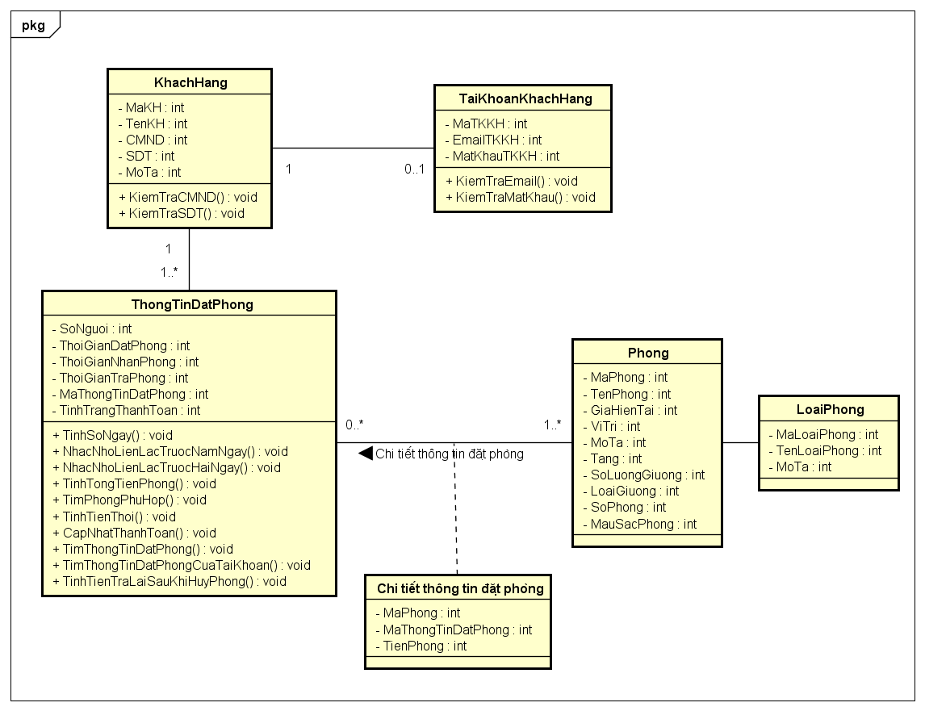

* 1. Sơ đồ lớp Quản lý thiết bị

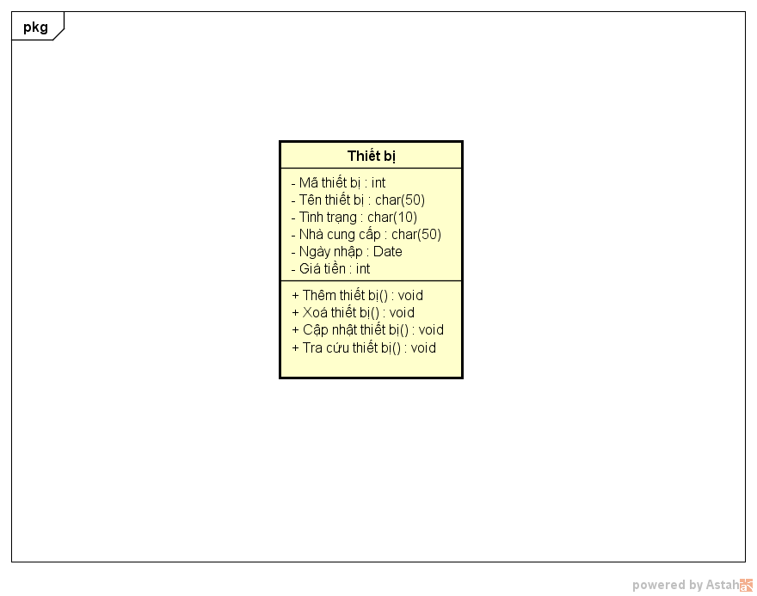

* 1. Sơ đồ lớp – Đánh giá

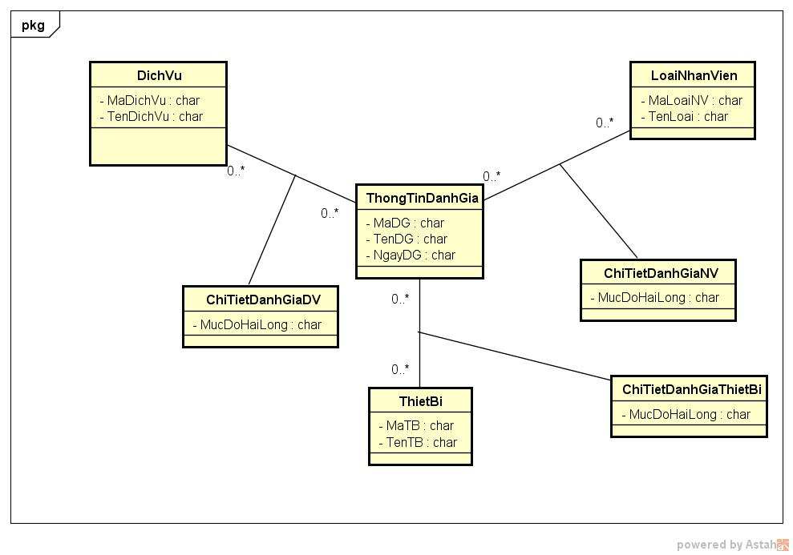

* 1. Sơ đồ lớp - Quản lý thông tin khách hang

….

* 1. Mô tả chi tiết các lớp.
     1. Phong

|  |  |  |  |
| --- | --- | --- | --- |
| Tên class | Phong | | Mã số: CLS_01 |
| Tham chiếu: [UCCN-1] [R1] |
| Mô tả | Lưu trữ thông tin phòng | | |
| Thuộc tính | Tên thuộc tính | Mô tả | |
| Gia | Giá hiện tại của phòng được thuê, giá này thay đổi theo thời gian | |
| TenPhong | Tên phòng có thể thay đổi được. | |
| KieuPhong | Kiểu phòng quy định phòng giường đơn hay giường kép | |
| MoTa | Bất kì thông tin mô tả nào của phòng, ví dụ: Phòng được trang trí theo phong cách gần gũi thiên nhiên, có ánh sang tự nhiên và màu sắc nhẹ nhàng,…. | |
| MaPhong | Mã phòng là thông tin xác định duy nhất một phòng trong khách sạn | |
| TrangThai | Ghi nhận thông tin trạng thái của phòng như: Phòng được thuê, sẳn sàng cho thuê, phòng đang sửa chữa,… | |
| ViTri | Vị trí của phòng được mô tả như hướng đông, tây, nam, bắc,…. | |
| Phương thức | Tên phương thức | Mô tả | |
| Không có |  | |
| Quan hệ | Tên lớp | Mô tả | |
| LoaiPhong | Phòng có quan hệ với loại phòng, một phòng thuộc một loại phòng nào đó (VIP, thường,..). Một loại phòng có nhiều phòng. | |

* + 1. LoaiPhong

|  |  |  |  |
| --- | --- | --- | --- |
| Tên class | LoaiPhong | | Mã số: |
| Tham chiếu: |
| Mô tả |  | | |
| Thuộc tính | Tên thuộc tính | Mô tả | |
|  |  | |
|  |  | |
|  |  | |
|  |  | |
|  |  | |
|  |  | |
|  |  | |
| Phương thức | Tên phương thức | Mô tả | |
|  |  | |
| Quan hệ | Tên lớp | Mô tả | |
| Phong | Phòng có quan hệ với loại phòng, một phòng thuộc một loại phòng nào đó (VIP, thường,..). Một loại phòng có nhiều phòng | |